INSTITUTO FEDERAL DE EDUCAÇÃO, CIÊNCIA E TECNOLOGIA DE GOIÁS - CÂMPUS JATAÍ DEPARTAMENTO DE ÁREAS ACADÊMICAS CURSO DE TECNOLOGIA EM ANÁLISE E DESENVOLVIMENTO DE SISTEMAS

PROJETO DE SISTEMA DE ESPELHO PONTO

Lourival Vicente da Silva Junior
Instituto Federal de Goiás – IFG – Jataí – GO
lourivalvsj@gmail.com

Maidson Mateus Silva Souza
Instituto Federal de Goiás – IFG – Jataí – GO
maidsonmateus8@gmail.com

Romildo Alves de Souza Junior
Instituto Federal de Goiás – IFG – Jataí – GO
fis.romildojr@gmail.com

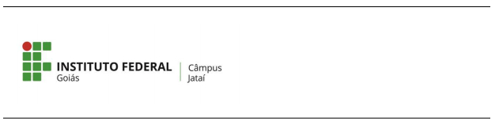

PROJETO DE SISTEMA DE ESPELHO PONTO

Versão 0.0.1

Data: 05/05/2019

Histórico do Projeto

Data | Versão | Descrição | Autores
<05/05/2019> | <0.0.1> | <versão inicial do sistema> | <Lourival Junior  Maison Matheus  Romildo Junior>

Sumário

1. Introdução
1.1 Visão do Negócio……………………………………………………………...4
1.2 Escopo………………………………………………………………………4
2. Visão do Projeto
2.1 Propósito do Projeto, Escopo e Objetivos …………………………………….5
2.2 Premissas e Restrições ………………………………………………….…...6
2.3 Artefatos do Projeto ………………………………………………………..6
2.4 Evolução do Plano de Desenvolvimento de Software ……………………...…7

3. Organização do Projeto
3.1 Estrutura Organizacional……………………………………………………7
3.2 Papéis e Responsabilidades…………………………………………………8
3.3 Equipe……………………………………………………………………….9
4 Nomenclaturas…………………………………………………………………...….9
5 Referencia…………………………………………………………………………...9
APÊNDICE A - DIAGRAMA DE CLASSE……………………………………………..….10
APÊNDICE B - MER DO PROJETO……………………………………………………..11

Plano de Desenvolvimento de Software

1. Introdução
O sistema comercial Espelho Ponto é fundamental para controle da jornada de trabalho dos funcionários, permitindo checar os horários de entrada e saída dos colaboradores, auxiliando no cálculo de horas extras, ferramenta de segurança para o empregador’.

1.1 Visão do Negócio
Tendo em vista que muitas empresas ainda faz uso de planilhas eletrônicas para realizar o controle e o cálculo de horas da jornada de trabalho dos seus contribuintes, propomos desenvolver um sistema que substituirá essa planilha no intuito de poder cadastrar a empresa, seus departamentos e seus respectivos funcionários e ainda armazenar espelhos pontos de todos os funcionários cadastrados podendo consultá-los quando necessário.

1.2 Escopo

O escopo deste sistema está em inserir o sistema de controle espelho ponto em empresas as quais necessitem o uso deste.

2. Visão do Projeto
2.1 Propósito do Projeto, Escopo e Objetivos
Desenvolvimento de um sistema de controle espelho ponto que auxilie uma empresa em controlar questões como:
Cadastro de funcionários (CF) e departamentos atuante.
O administrador tem o poder para cadastrar novos funcionários e em quais departamentos este funcionário irá trabalhar, horas extra e jornada de trabalho.

Controle da Jornada de Trabalho (CJT)
O administrador tem o poder para cadastrar as jornada de trabalho de todos os funcionários.

Horas Extras (HE)
O administrador cadastra a quantidade de horas está prevista pela empresa para cada departamento.
Jornada do Funcionário (JF)
O administrador define as jornada de trabalha para cada departamento.
Determinador de Período (DP)
O administrador tem o poder de definir os período de trabalho para os departamento e inserir os funcionários.
Colaboradores do Mês (CM)
O administrador a partir de dados coletado durante o mês pelo sistema pode expor o funcionário do mês.
Fechamento do Mês (FM)
O administrador a partir de dados coletado durante o mês especifica o funcionário e realiza o fechamento do mês de cada funcionário.
Soma das Horas Extras Trabalhadas Acumuladas (SHETA)
O administrador valida a quantidade de horas extra que cada departamento poderá fazer, e quais horas será paga e quais será acumulada.
2.2 Premissas e Restrições
Por determinação do gestor o PSEP será um software C+, o qual rodará em um servidor Apache php.
Será desenvolvido utilizando a linguagem de programação C+ juntamente com banco de dados mysql.
O trabalho será realizado por uma equipe de três pessoas, as quais trabalham cerca de uma horas por dia durante aproximadamente 3 meses.
Orçamento estima-se em R$ 300,00
Equipe composta por três membros.
Estimativa de tempo para produção do projeto em 50 horas.
Três microcomputadores com tecnologia e requerimentos necessários para produção e teste do sistema.
Licença de funcionamento de acordo com leis.
Trabalho de no mínimo 1 horas diárias por pessoa.
2.3 Artefatos do Projeto

Fase | Artefato | Data de entrega
Desenvolvimento do projeto de software | Plano de desenvolvimento de Software. | 20/04/2019
Busca pelos requisitos | Documento de requisitos | 23/04/2019
Implementação | Implementação dos componentes | 10/05/2019
Testes | Software testado | 10/06/2019
Integração | Carregamento do software | 06/07/2019

2.4 Evolução do Plano de Desenvolvimento de Software

Versão visual 0.5 | Análise da estrutura visual e itens necessários à implementação.
Versão 1.0 | Criação e teste dos principais elementos do sistema
Versão 1.1 | Criação e teste dos recursos avançados do sistema
Versão 2.0 | Verão semi-final a qual será efetuado o teste e a correção de problemas ou fatos indevidos que não agradem ao usuário final. Isto será feito com a participação do usuário.
Versão 2.0 final | Sistema pronto e distribuído seguidamente.

3. Organização do Projeto
3.1 Estrutura Organizacional

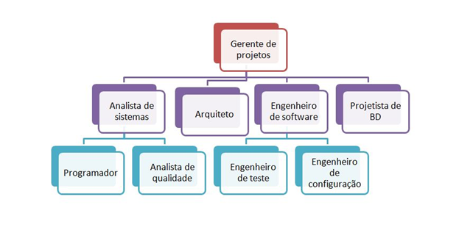
3.2 Papéis e Responsabilidades

Papel | Descrição
Gerente de projetos (GPr) | Responsável pelo planejamento e acompanhamento das atividades. Aloca recursos, dimensiona tarefas e interage com o cliente.
Analista da Qualidade (SQA) | Responsável pela definição do processo que garante a qualidade do software que está sendo produzido. Realiza auditorias de qualidade e coleta métricas ao longo do projeto.
Analista de Sistemas (ANS) | Realiza o levantamento e análise de requisitos do software.
Projetista de Banco de Dados (DBA) | Realiza o levantamento do banco de dados da aplicação.
Arquiteto (ARQ) | Define a arquitetura do sistema.
Engenheiro de Configuração (SCM) | Responsável por definir e gerenciar o controle de versão.
Engenheiro de Software (ESW) | Responsável por definir e gerenciar o controle de versão.
Engenheiro de Testes | Responsável pela definição do ambiente de testes e planejamento dos casos de testes.
Programador C+ | Responsável pela criação do código fonte.

3.3 Equipe

Nome | E-mail | Papéis
Maidson Matheus | maidsonmateus8@gmail.com | Gerente de projetos, Projetista do Banco de Dados, Programador C.
Romildo Junior | fis.romildojr@gmail.com | Analista de Sistemas, Engenheiro de Software e Engenheiro de Configuração, Programador C.
Lourival Junior | lourivalvsj@gmail.com | Analista de Qualidade, Arquiteto e Engenheiro de Testes, Programador C.

5. Nomenclaturas

CJT……………………………………….….….Controle da Jornada de Trabalho
PSEP……………………………………......Projeto de Sistema de Espelho Ponto
CJT…………………………..………………….Controle da Jornada de Trabalho
HE………………………………………….………………………...Horas Extras
JF……………………………………………………...….Jornada do Funcionário
DP…………………………………………………...….Determinador de Período
CM………………………………………………….……..Colaboradores do Mês
FM………………………………………………………..….Fechamento do Mês
SHETA………………………..Soma das Horas Extras Trabalhadas Acumuladas
GPr…………………………....…………………………...….Gerente de projetos
SQA……………………………………………….……….Analista da Qualidade
ANS……………………………………………………...….Analista de Sistemas
DBA…………………………………………….....Projetista de Banco de Dados
ARQ…………………………………………………..………………...Arquiteto
ESW………………………………………………….….Engenheiro de Software
ETES……………………………………………………….Engenheiro de Testes
PC……………………………………………………………...….Programador C
CF…………..…………………………………………..Cadastro de Funcionários

6. Referência
https://www.simix.com.br/blog/o-que-e-espelho-de-ponto

APÊNDICE A - DIAGRAMA DE CLASSE

Foi elaborado o Diagrama de Classe da Linguagem de Modelagem Unificada (UML) do projeto a ser desenvolvido, conforme mostra a Figura 1.

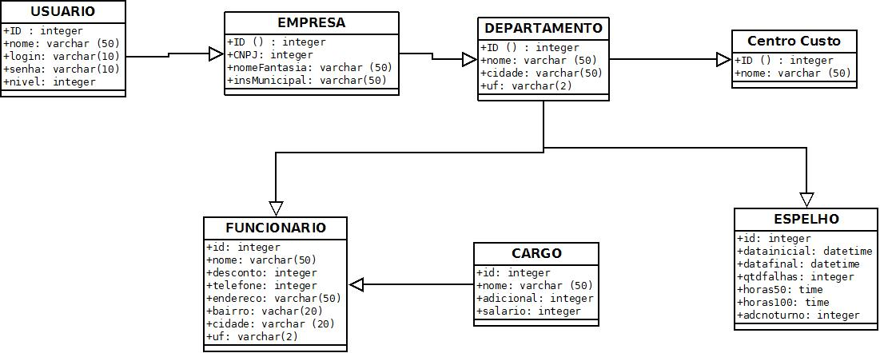

Figura 1 -Diagrama de Classe da Linguagem de Modelagem Unificada - Projeto de Sistema de Espelho Ponto

APÊNDICE B - MER DO PROJETO
Foi elaborado o Modelo de Entidade Relacionamento (MER) do projeto a ser desenvolvido, conforme mostra a Figura 2.
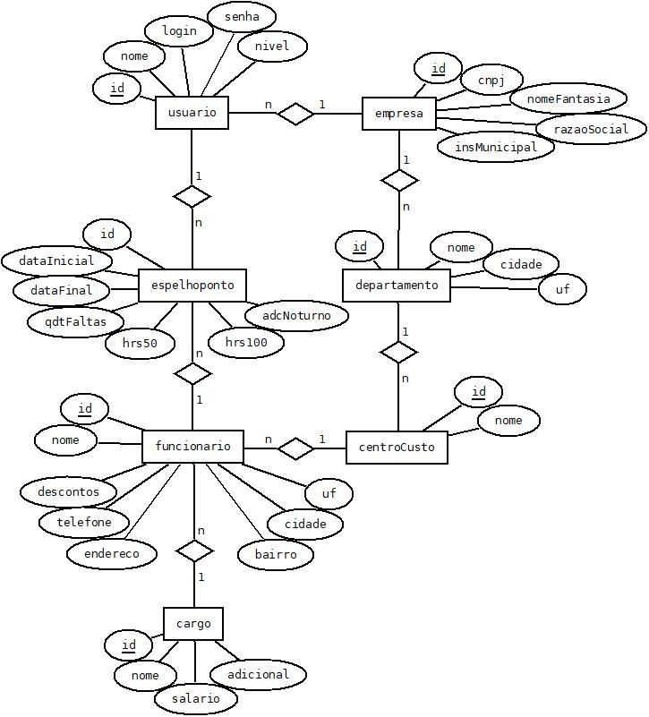
Figura 2 - Modelo Entidade Relacionamento - Projeto de Sistema de Espelho Ponto

